Муниципальное бюджетное дошкольное образовательное учреждение
«Детский сад №25 комбинированного вида»

Консультация для воспитателей
«Роль родителей дошкольников в обучении правилам дорожного движения и по воспитанию навыков безопасного поведения на улице».

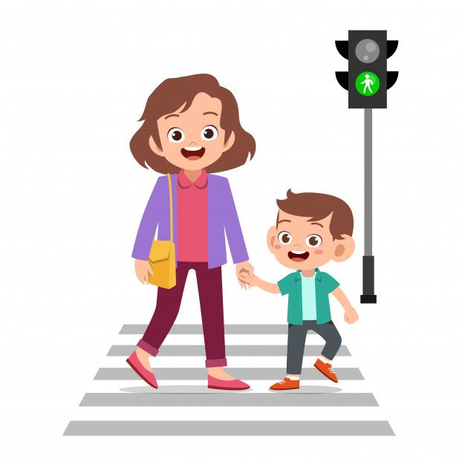

Разработали воспитатели:
Князева Н.Г.
Сорочинская О.В.

г. Ачинск
Воспитание безопасного поведения у детей – одна из важнейших задач дошкольного учреждения. Ребёнок становится пешеходом значительно раньше, чем он по своим знаниям, усилиям, развитию становится к этому подготовленным. С первых дней пребывания ребёнка в детском саду следует так организовать его воспитание и обучение, чтобы к моменту перехода из детского сада в школу он легко ориентировался в ближайшем окружении, умел наблюдать и правильно оценивать дорожные ситуации, владел навыками безопасного поведения в этих ситуациях.
Именно в детском саду все дети могут и должны получить систематизированную информацию о безопасном поведении на улице и приобрести необходимые навыки такого поведения. И в этом коллективу воспитателей дошкольного учреждения отводится ведущая роль. Поэтому сам педагог должен овладеть всем комплексом вопросов и проблем, составляющих основу безопасного движения. При реализации поставленных задач воспитатель должен исходить из следующего: главная ценность, которую приобретает ребёнок в детском саду, состоит в ряде навыков и привычек. Чем их больше у ребёнка, тем легче ему будут даваться знания.
Очень важно приобретение таких навыков и привычек, как: сознательное отношение к своим и чужим поступкам (правильно – неправильно, подражать – не подражать), умение переводить мысль в дело (машина поехала – можно переходить – перешёл). Не меньшее значение имеет и привычка обуздывать свои порывы и желания (бежать – но нельзя, потому что горит красный сигнал светофора). Важна, привычка сосредоточивать внимание, самостоятельно справляться с встречающимися затруднениями. Всегда нужно помнить, что детский сад – учреждение по преимуществу воспитательное. И поэтому задача воспитателя состоит не столько в обучении правилам дорожного движения, сколько в воспитании безопасного поведения у детей на улице, на дорогах, в транспорте.

Цели и задачи
Главная цель работы по профилактике детского дорожного травматизма в ДОУ – формирование у детей навыков осознанного безопасного поведения на улицах города. Реализовать её стоит путём решения нескольких задач:
- усвоение дошкольниками первоначальных знаний о правилах безопасного поведения на улице;
- формирование у детей] качественно новых двигательных навыков и бдительного восприятия окружающей обстановки. Ребёнок должен не только правильно двигаться в соответствии с полученным сигналом или ориентируясь на взрослого, но и уметь координировать свои движения с движениями других людей и перемещением предметов;
- развитие у детей способности к предвидению возможной опасности в конкретной меняющейся ситуации и построению адекватного безопасного поведения.
Работа по воспитанию навыков безопасного поведения детей на улицах ни в коем случае не должна быть одноразовой акцией. Её нужно проводить планово, систематически, постоянно. Она не должна выноситься в самостоятельный раздел, а входить логическим элементом во все виды детской деятельности для того, чтобы полученные «теоретические» знания ребёнок пропускал через продуктивную деятельность и затем реализовывал в играх и повседневной жизни за пределами детского сада.
Роль родителей
Большую роль в этой работе играют родители наших воспитанников. Они понимают, что обучение правилам дорожного движения начинается отнюдь не тогда, когда ребенок делает первые шаги. Уже намного раньше он запоминает, как ведут себя его близкие (равно как положительное, так и отрицательное поведение). Поэтому изучение правил поведения на дороге начинается с того, как ведут себя в сходных ситуациях взрослые - родители, дедушка и бабушка, братья и сестры, а также все, с кем ребенок так или иначе соприкасается. Прежде чем впервые с ребенком на руках или в коляске пересечь проезжую часть, нужно научиться вести себя на улице так, как мы бы хотели, чтобы это делал ребенок.
В случае, когда обучением занимаются родители малыша, оптимальным будет вариант ненавязчивых рассказов в процессе прогулок, наглядно используя дорожные ситуации. Ребенку нужно своими словами рассказывать о правилах дорожного движения и только в тех объемах, какие он способен усвоить. Идя по улице с малышом надо говорить с ним о видах транспортных средств, которые в этот момент находятся рядом, объяснять их особенности. Переходя улицу нужно упоминать о том, как и где можно правильно переходить проезжую часть, вспомнить и том, как и где нельзя этого делать. Эффективно на процесс восприятия ребенком информации о правилах движения будет влиять указание на пешеходов или водителей, которые эти правила нарушили.
Очень важным моментом в обучении дошкольников правилам дорожного движения являются и развитие пространственного представления и представления о скорости движения. Ребенок должен научиться ориентироваться в пространстве, понимая такие понятия, как близко, далеко, слева, справа, сзади, по ходу движения. Также малышу необходимо правильно воспринимать и скорость движения, как транспорта, так и пешеходов: быстро, медленно, поворачивает, останавливается.
И мамы, и папы знают, что легко преодолеть свою "внутреннюю разболтанность", если родственники, друзья и соседи будут взаимно контролировать друг друга. Не стоит легкомысленно относиться к первому опыту освоения правил дорожного движения. Без этой основы никто не сможет двигаться дальше. Конкретная подсказка для взрослых: всякий раз, когда "застукаете" себя за нарушением правил движения, уясните четко, какой крошечный выигрыш во времени вам это принесло.
В процессе обучения очень важно не пугать ребенка улицей и транспортом. Ведь такой страх так же опасен для малыша, как беспечность или невнимательность. Нужно наоборот, развивать в нем внимание, собранность, ответственность, уверенность и осторожность. Очень эффективным методом обучения детей правилам дорожного движения является также чтение им стихов, загадок, детских книжек, посвященных безопасности движения.
Материал по обучению правилам безопасного поведения на улице ребёнок лучше усвоит в наглядно-действенной форме с опорой на непосредственное (практическое или игровое) действие с предметами при отражении реальной ситуации.

